밈 폰트 도감 제작 기획안
  - 정슬기 TF 수업 기획 보완안
「마참내! 폰트도 웃길 수 있다」는 친구들에게 건넬 밈 폰트 도감이다. 같은 말도 글자 모양에 따라 외침, 고백, 머쓱한 변명으로 들린다는 점을 보여주려 한다. 나는 우스운 말을 지나치게 진지하게 다루는 「쓸데없이 진지한 말투 수집실」로 책 전체를 묶었다.

주제와 제작 목적
밈과 대사 15개를 실제 폰트 12종에 놓아 본다. 원문을 만나는 면과 폰트를 대조하는 면을 짝지어, 문구를 읽은 뒤 획과 자폭, 검은 면적, 장식을 살펴보게 한다. 나는 형태를 관찰한 말과 그 문구에서 받은 개인적인 인상을 구분해 적는다.

누가 언제 읽는 책인가
평소 짤과 유행어를 주고받는 친구들이 독자다. 출발을 부추길 때, 사랑이나 칭찬이 과할 때, 출근을 앞두고 한숨이 날 때 펼칠 수 있다. 「야르」는 음식 칭찬, 「밤티」는 디자인 평가, 「이태민」 반복은 당첨을 바라는 실제 예문과 함께 소개한다.

TF 수업 피드백을 반영한 방향
이번 보완에서는 좌우 페이지의 여백과 정보 위치를 먼저 맞추고 B급 농담을 접수·대조·판정의 구조에 담았다. 글은 왼쪽으로 모아 자연스럽게 띄어 쓰고, 폰트의 형태를 선·면·색으로 보여준다. 보관 원문과 지면 편집본은 계속 구분한다.
항목 | 제작 범위
완성 책 | A5 세로 148×210mm, 표지·뒷표지 포함 28쪽
내용 | 밈 15개, 실제 폰트 12종, 밈 비교 견본 126개와 폰트 도감 견본 12개
구성 | 원문 접수 → 폰트 대조 → 말투 판정. 인트로 2–3쪽, 짧은 말 27쪽
제본과 제출 | 중철 기준, 이번 과제 제본 선택. 보완 기획안·전체 디자인 PDF·A3 출력물

피드백을 반영한 편집 규칙
페이지 시스템과 B급 콘셉트에 관한 피드백, TF 수업에서 제시된 네 가지 기준을 아래 규칙으로 옮겼다. 색을 더하는 데서 끝내지 않고, 펼쳤을 때 읽히는 순서와 반복되는 자리를 정했다.
피드백 항목 | 적용한 규칙 | 실제 지면에서 볼 곳
전체 페이지 시스템 | 내측 14mm·외측 10mm를 좌우로 반영한다. 제목대, 본문대, 예문대와 바깥 쪽번호를 같은 축에 둔다. | 2–3쪽과 6–7쪽의 여백·제목·바깥 번호. 14·15·26쪽의 같은 원문·대조 구획.
B급 콘셉트 | 원문 접수·폰트 대조·말투 판정을 반복한다. 문구는 과하게 말하고 작은 분석은 담담하게 받는다. | 1쪽의 친구 배포용 표기, 6–7쪽의 접수·판정, 20–21쪽의 폭주 문구, 28쪽의 열람 완료.
용어는 폰트 | 설명과 분류표에 폰트라는 말을 쓴다. 실제 폰트명과 기본 스타일은 확인한 이름으로 적는다. | 4–5쪽 폰트 도감, 7쪽을 비롯한 폰트 대조 면, 28쪽 폰트 출처.
왼쪽 정렬과 띄어쓰기 | 편집 문장은 왼쪽 정렬과 기본 자간으로 쓴다. 원문 속 분리 자모와 붙여쓰기는 별도 원문으로 유지한다. | 3쪽 서문과 대조 카드의 해설. 15쪽 로맨스 원문과 해설의 구분.
형태를 선 면 색으로 보기 | 실제 글리프에 자폭 치수선과 기준선을 놓는다. 검은 획과 분홍 관찰 영역을 구별해 본다. | 4–5쪽의 같은 글자 도해와 선·면·색 범례. 실제 글자의 폭과 획 모양 비교.
구체적인 개인 인상 | 관찰한 형태와 내가 떠올린 상황을 연결한다. 폰트마다 고정된 감정이 있다고 단정하지 않는다. | 4–5쪽 폰트 프로필과 각 밈의 느낌·이유·말투 판정. 7쪽의 출발 구호와 권유 비교.

정렬을 바꾸어도 원문은 보존하기
편집한 설명은 보통의 문장처럼 띄어 쓴다. 밈 원문의 공백·행갈이·분리 자모를 보기 좋게 고치지는 않는다. 같은 비교 안에서는 문구·크기·색·폭을 맞춰, 내용이나 크기를 바꾼 효과를 폰트의 특징으로 설명하지 않는다.

관찰과 해석을 나누기
획의 굵기 대비나 계단형 윤곽은 눈으로 확인한 특징이다. 「같이 게임을 시작하자는 말처럼 들린다」는 이 문구를 읽은 나의 인상이다. 두 층위를 나누고, 실제 지면의 예문으로 그 차이를 확인한다.

말투 수집실의 디자인 방식
작은 밈을 정식 접수 서류처럼 취급하는 과잉이 책의 농담이다. 고정된 분류표와 판정칸이 우스운 문구를 너무 진지하게 소개하고, 빨간 도장과 분홍·노랑 면이 그 태도를 이어 준다. 표정 이모티콘 대신 말과 글자 모양으로 웃긴다.
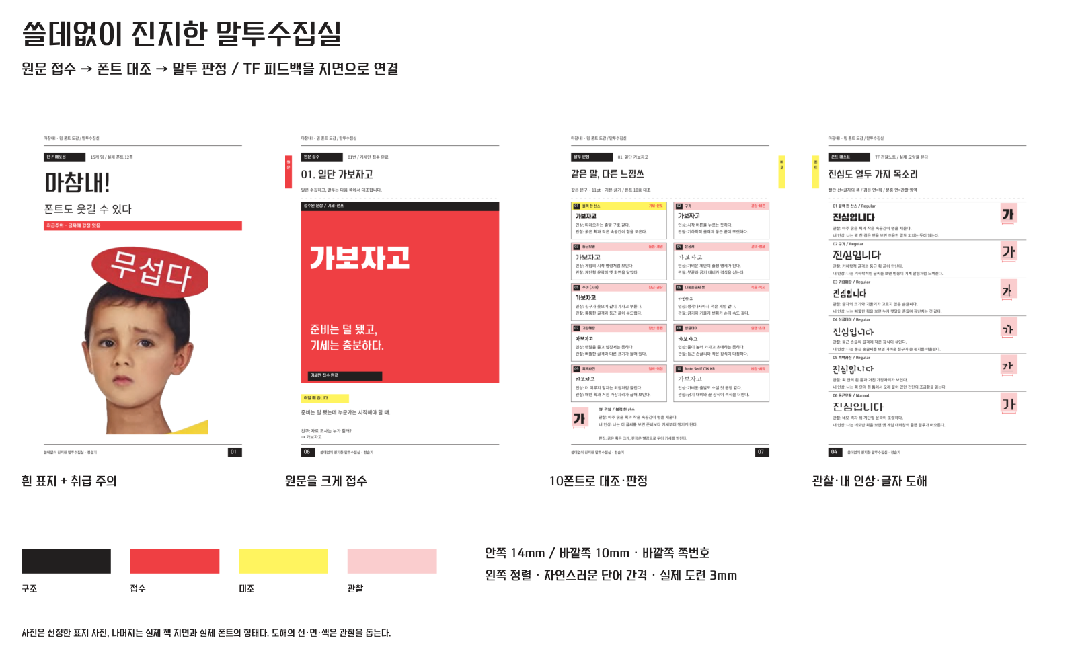
새 지면으로 정리한 무드보드. 흰 표지 사진과 접수·대조·판정의 반복, 실제 폰트 도해를 함께 본다.

마주보는 면을 만드는 규칙
안쪽 여백은 14mm, 바깥쪽은 10mm로 맞춘다. 짝수 쪽은 왼쪽 바깥에, 홀수 쪽은 오른쪽 바깥에 쪽번호를 둔다. 제목·원문 패널·카드·예문은 정해진 높이와 간격을 반복한다. 긴 문장은 지정한 패널 안에서 읽고, 본문 길이 때문에 설명 위치가 제각각 움직이지 않게 한다.

찾아보기 색과 관찰용 색의 역할
바깥 색 탭은 빨강이 원문 접수, 노랑이 폰트 비교, 검정이 안내를 뜻한다. 도해에서는 빨간 선이 글자의 폭, 검은 면이 실제 획, 분홍 면이 관찰 영역을 가리킨다. 색으로 인상을 수치화하지 않으며 글리프의 실제 획 모양도 바꾸지 않는다.

열두 폰트의 형태와 개인 인상
아래는 이번 지면에서 실제 글자를 살펴보며 새로 정리한 관찰과 인상이다. 형태가 같아도 문구와 상황에 따라 다르게 읽힐 수 있다. 실제 파일의 이름과 기본 스타일을 확인해 사용한다.
실제 적용 폰트 | 글자에서 관찰한 특징 | 이 문구에서 내가 받은 느낌
예스체 YES24 | 짙은 획과 각진 골격이 글자의 덩어리를 만든다. | 나는 이 단단한 글씨를 보면 짧은 답장도 선언처럼 읽는다.
Noto Sans CJK KR | 획 굵기의 차이가 작고 끝맺음이 간결하다. | 나는 고른 획을 보면 과한 밈도 공지처럼 무심히 읽게 된다.
Noto Serif CJK KR | 가로·세로 획의 굵기가 다르고 끝에 장식이 있다. | 나는 획 끝의 장식에서 짧은 말에도 사연을 붙이고 싶어진다.
은궁서 | 굵고 가는 붓획과 뾰족한 끝맺음이 섞인다. | 나는 붓끝을 보면 사소한 다짐도 굳은 맹세처럼 느낀다.
주아 (Jua) | 도톰한 획과 둥근 모서리가 글자를 감싼다. | 나는 둥근 모서리를 보면 강한 말도 친구의 장난처럼 받아들인다.
나눔손글씨 붓 | 붓획의 굵기와 기울기가 흐르듯 달라진다. | 나는 흐르는 붓획에서 급히 적은 사적인 쪽지를 떠올린다.
둥근모꼴 | 네모 격자 위 계단형 윤곽이 또렷하다. | 나는 네모난 획을 보면 옛 게임 대화창의 들뜬 말투가 떠오른다.
블랙 한 산스 | 아주 굵은 획과 작은 속공간이 면을 채운다. | 나는 꽉 찬 검은 면을 보면 조용한 말도 외치는 듯이 읽는다.
구기 | 기하학적 골격과 둥근 획 끝이 만난다. | 나는 기하학적인 글씨를 보면 반응이 기계 알림처럼 느껴진다.
기랑해랑 | 글자의 크기와 기울기가 고르지 않은 손글씨다. | 나는 삐뚤한 획을 보면 누가 팻말을 흔들며 장난치는 것 같다.
싱글데이 | 둥근 손글씨 골격에 작은 장식이 섞인다. | 나는 둥근 손글씨를 보면 가까운 친구가 쓴 편지를 떠올린다.
흑백사진 | 획 안의 흰 틈과 거친 가장자리가 보인다. | 나는 획 안의 흰 틈에서 오래 붙어 있던 전단의 조급함을 읽는다.
은궁서는 실제 적용한 UnGungseo로 적는다. 둥근모꼴은 DungGeunMo이며 다른 픽셀 폰트와 구별한다. 확인하지 않은 폰트 파일이나 없는 굵기를 적용했다고 쓰지 않는다.

지면에서 확인하는 비교 방법
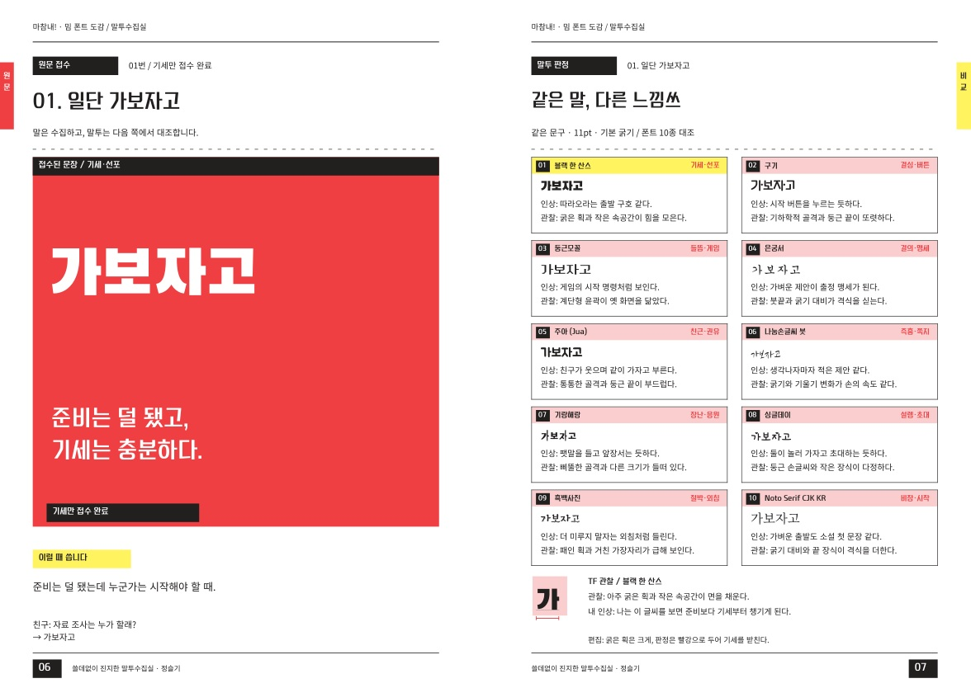
6–7쪽. 「가보자고」 원문을 접수하고 11pt 열 폰트를 2열 5행으로 대조한 뒤 말투를 판정한다.
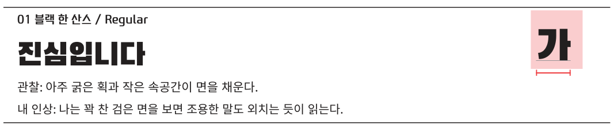
4쪽 폰트 도감의 실제 「가」 24pt 도해 확대. 빨간 선=글자의 폭 / 검은 면=획 / 분홍 면=관찰 영역
빨간 선은 실제 글자의 폭을, 검은 면은 폰트 파일에서 나온 획을, 분홍 면은 관찰할 영역을 가리킨다. 기준선을 맞춰 글자의 높이와 무게를 살핀다. 검은 면적의 비율처럼 따로 측정하지 않은 수치를 만들지 않는다.
도감은 같은 「진심입니다」를 18pt로 비교한다. 해설 9면은 11pt 열 폰트, 원문 통합 3면은 11pt 여섯 폰트, 27쪽의 짧은 말은 각각 9.5pt 여섯 폰트를 놓는다. 같은 비교 안에서는 실제 기본 스타일·문구·포인트·색·폭을 맞춘다.

차례와 페이지별 구성 전반부
2–3쪽은 반표제와 받는 친구의 이름칸, 책을 만드는 이유를 담은 서문이다. 4–5쪽에서 폰트를 먼저 보고, 6쪽부터 문구와 비교를 만난다.
쪽 | 제목 | 보여줄 콘텐츠
01 | 표지 | 흰 배경과 「무섭다」 사진, 친구 배포용 표기
02 | 반표제와 친구에게 | 반표제와 받는 친구의 이름칸
03 | 들어가며 | TF 피드백과 책의 목적을 담은 네 문단 서문
04 | 열두 폰트 도감 1 | 폰트 6종, 같은 「진심입니다」 18pt와 「가」 도해
05 | 열두 폰트 도감 2 | 폰트 6종, 같은 「진심입니다」 18pt와 「가」 도해
06 | 01. 일단 가보자고 | 문구 접수, 실제 폰트의 말투와 판정 도장
07 | 01. 일단 가보자고 — 해설 | 폰트 10종 11pt 대조, 형태·개인 인상·말투 판정
08 | 02. 사랑이 너무 많아 | 문구 접수, 실제 폰트의 말투와 판정 도장
09 | 02. 사랑이 너무 많아 — 해설 | 폰트 10종 11pt 대조, 형태·개인 인상·말투 판정
10 | 03. 칭찬도 정도껏 | 표정을 뺀 지면 편집본 접수와 판정 도장
11 | 03. 칭찬도 정도껏 — 해설 | 폰트 10종 11pt 대조, 형태·개인 인상·말투 판정
12 | 04. 축하해. 근데 이제 | 문구 접수, 실제 폰트의 말투와 판정 도장
13 | 04. 축하해. 근데 이제 — 해설 | 폰트 10종 11pt 대조, 형태·개인 인상·말투 판정
14 | 05. 내가 감히 | 원문과 폰트 6종 11pt 대조, 활용 예문
15 | 06. 로맨틱한언어들 | 원문과 폰트 6종 11pt 대조, 활용 예문
원문 접수 면과 폰트 대조 면이 같은 여백과 제목 축을 공유한다. 14–15쪽은 짧은 원문과 비교를 한 면에 묶되, 같은 위치의 2열 3행 카드로 읽는다.

차례와 페이지별 구성 후반부
쪽 | 제목 | 보여줄 콘텐츠
16 | 07. 선배 고단수다~ | 문구 접수, 실제 폰트의 말투와 판정 도장
17 | 07. 선배 고단수다~ — 해설 | 폰트 10종 11pt 대조, 형태·개인 인상·말투 판정
18 | 08. 입이 쉬지를 않음 | 문구 접수, 실제 폰트의 말투와 판정 도장
19 | 08. 입이 쉬지를 않음 — 해설 | 폰트 10종 11pt 대조, 형태·개인 인상·말투 판정
20 | 09. 인정? 어 인정 | 문구 접수, 실제 폰트의 말투와 판정 도장
21 | 09. 인정? 어 인정 — 해설 | 폰트 10종 11pt 대조, 형태·개인 인상·말투 판정
22 | 10. 가끔은 눈물을 흘린다 | 표정을 뺀 지면 편집본 접수와 판정 도장
23 | 10. 가끔은 눈물을 흘린다 — 해설 | 폰트 10종 11pt 대조, 형태·개인 인상·말투 판정
24 | 11. 내일 출근 실화냐 | 문구 접수, 실제 폰트의 말투와 판정 도장
25 | 11. 내일 출근 실화냐 — 해설 | 폰트 10종 11pt 대조, 형태·개인 인상·말투 판정
26 | 12. 난 오늘만 산다 | 원문과 폰트 6종 11pt 대조, 활용 예문
27 | 짧은 말 세 가지 | 짧은 말 3개와 실제 예문, 각각 폰트 6종 9.5pt
28 | 뒷표지와 출처 | 열람 완료와 원문·폰트·표지 이미지 출처

15개 밈을 끝까지 같은 방식으로 읽기
말이 길어지는 「입이 쉬지를 않음」과 「인정? 어 인정」도 정해진 원문 패널과 대조 틀 안에서 읽는다. 26쪽 대사는 원문과 여섯 폰트를 한 면에 담고, 짧은 세 말은 27쪽에서 실제 예문과 함께 마무리한다. 28쪽은 열람 완료와 출처를 담는다.

느낌을 확인할 때의 기준
예문 속 상황을 먼저 떠올리고 같은 문구를 여러 폰트로 읽어 본다. 내가 쓴 인상과 다르게 느껴지는 폰트가 있어도 비교의 출발점이 된다. 폰트를 고르는 이유는 유행하는 이름보다 현재 문장의 획·자폭·무게·장식에 붙여 설명한다.

출력과 출처 관리
완성 책은 A5 세로 28쪽이며 중철을 기준으로 편집한다. 이번 과제는 제본 선택이므로, 수업에는 A3 용지에 실제 크기로 출력하고 재단한 펼침면을 가져갈 수 있다.
항목 | 출력 설정
한 쪽 재단 크기 | 148×210mm
펼침면 재단 크기 | 296×210mm
용지와 배율 | A3 가로 420×297mm, 단면, 실제 크기 100%
도련과 재단선 | 재단 바깥 3mm 도련. 바깥 색 탭도 도련 끝까지 연장하고 외곽 재단선을 표시
순서와 수량 | 28–1 표지 한 장과 2–3부터 26–27까지 13장, 총 A3 14장
시험 출력 | 100mm 기준선과 148×210mm 재단 크기를 자로 확인. 맞춤·자동 축소·소책자 설정 해제

출력 후 자르는 방식
독서 순서의 펼침면을 단면으로 출력하고 바깥 재단선만 자른다. 가운데를 잘라 낱장으로 나누지 않는다. 색 탭이 재단선 밖 도련까지 이어지는지 확인하고, 첫 장의 배율이 맞으면 나머지를 출력한다.

원문과 지면 편집본
기존 수집 원문 17개를 보관하고 「가보자고」는 별도 교체 버전으로 둔다. 얼굴 AA와 군중 이모지는 제외하고, 긴 칭찬은 텍스트 부분만, 눈물 독백은 표정 기호를 뺀 지면 편집본을 사용한다. 보관 원문은 교정하거나 줄이지 않는다.

폰트와 이미지의 출처
Noto와 주아·나눔손글씨 붓·다섯 제목용 폰트는 SIL OFL 1.1, 은궁서는 GPL-2, 둥근모꼴은 Public Domain 기록을 확인한다. 예스체는 선정한 YES24 파일을 사용하며 원본 폰트는 재배포하지 않는다. 밈과 표지 사진의 최초 게시자·유행 시점은 확인 전까지 추정해 쓰지 않는다.

제출 파일 구분
이 기획안은 Google Docs로 열어 보완하고 공유 링크로 제출한다. 전체 디자인 PDF는 표지·뒷표지를 포함한 28쪽, A3 출력용 PDF는 실제 크기 14장으로 구분한다. 인쇄 전에 여백과 재단선, 폰트가 빠진 곳이 없는지 실제 출력물에서도 확인한다.

